**Базовые виджеты библиотеки Tkinter**

|  |  |  |
| --- | --- | --- |
| Класс виджета | Что делает | Пример использования |
| Label | Виджет для отображения текста или изображения. Пользователи могут его просматривать, но не могут взаимодействовать с ним. | Заголовки, подписи, иконки в интерфейсе. |
| Button | Это элемент интерфейса, с которым пользователи могут взаимодействовать. На кнопку нажимают, чтобы выполнить действие. Button может отображать текст и изображение, как и Label. | Кнопки в интерфейсе: для перехода, сохранения, выхода из программы. |
| Entry | Виджет для ввода одной строки текста. | Указание имени, пароля, города и других данных пользователей. |
| Frame | Помогает организовать пользовательский интерфейс как визуально, так и на уровне кода. Отображается как простой прямоугольник. | Разделение интерфейса на блоки. |
| Checkbutton | Разновидность кнопки, которая содержит двоичное значение. При нажатии переключатель переворачивается, затем происходит обратный вызов. | Включение и выключение опций с помощью галочек. |
| Radiobutton | Кнопка, которая позволяет выбрать один из нескольких взаимоисключающих вариантов. | Список с опциями, например, для выбора языка интерфейса. |
| Combobox | Объединяет Entry со списком опций. Пользователи могут выбирать из предложенных вариантов или указывать свои. | Выпадающий список.  ttk |

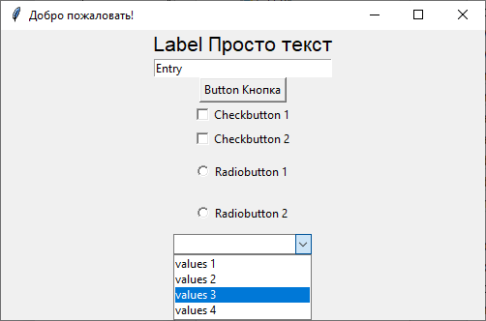

**Базовые виджеты библиотеки Tkinter**

|  |  |  |
| --- | --- | --- |
| Класс виджета | Что делает | Пример использования |
| Label | Виджет для отображения текста или изображения. Пользователи могут его просматривать, но не могут взаимодействовать с ним. | Заголовки, подписи, иконки в интерфейсе. |
| Button | Это элемент интерфейса, с которым пользователи могут взаимодействовать. На кнопку нажимают, чтобы выполнить действие. Button может отображать текст и изображение, как и Label. | Кнопки в интерфейсе: для перехода, сохранения, выхода из программы. |
| Entry | Виджет для ввода одной строки текста. | Указание имени, пароля, города и других данных пользователей. |
| Frame | Помогает организовать пользовательский интерфейс как визуально, так и на уровне кода. Отображается как простой прямоугольник. | Разделение интерфейса на блоки. |
| Checkbutton | Разновидность кнопки, которая содержит двоичное значение. При нажатии переключатель переворачивается, затем происходит обратный вызов. | Включение и выключение опций с помощью галочек. |
| Radiobutton | Кнопка, которая позволяет выбрать один из нескольких взаимоисключающих вариантов. | Список с опциями, например, для выбора языка интерфейса. |
| Combobox | Объединяет Entry со списком опций. Пользователи могут выбирать из предложенных вариантов или указывать свои. | Выпадающий список.  ttk |

